**VĂN KHÊ – CHÙA HƯƠNG – VĂN KHÊ**

**(01 ngày, ô tô)**

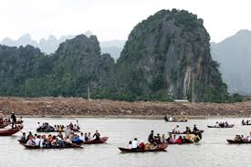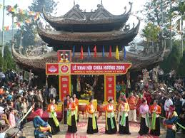

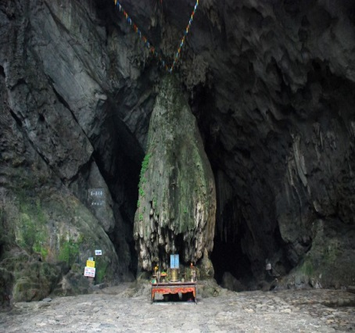

*Chùa Hương thuộc xã Hương Sơn – Mỹ Đức – Hà Nội là một danh thắng nối tiếng không chỉ cảnh đẹp mà nó còn là một nét văn hóa tín ngưỡng đạo phật của người dân Việt Nam. Chùa Hương là cụm di tích bao gồm hệ thống chùa chiền mà chùa Hương Tích là chùa trung tâm cùng các chùa khác rải rác khắp khu vực. Để tới được Chùa Hương du khách phải đi thuyền qua dòng suối nhỏ rồi mới tiếp tục đến các đền, chùa khác. Năm 1770 chúa Trịnh Sâm khi tới nơi đây đã khác lên của động Hương Tích 5 chữ: “Nam thiên đệ nhất động” – Động đẹp nhất trời Nam để tỏ ý ngưỡng mộ vẻ đẹp kỳ thúa của động Hương Tích. Ngày này Chùa Hương đã trở thành di tích quốc gia với nhiều giá trị về văn hóa cũng như tâm linh.*

**04h30:** Xe và Hướng dẫn viên của Công ty du lịch Mặt Trời Hà Nội đón quý khách tại điểm hẹn khởi hành đi chiêm bái đầu năm tại khu di tích Chùa Hương

**07h00:** Quý khách đến Bến Đục, Xe dừng lại quý khách chuyển sang đi thuyền dọc suối Yến Vĩ , quý khách đi qua Đền Trình. Đi tiếp chừng 3km tới chùa Thiên Trù (Bếp của nhà Trời). Suốt dọc đường đi là cảnh núi non hùng vĩ với nhiều hình dáng khác nhau và mang nhiều ý nghĩa tâm linh khách nhau như: 99 ngọn núi tựa đầu Voi có ý nghĩa 99 con voi quy về của phật…., Núi mâm xôi, con gà….

Đến bến Thiên Trù quý khách tiếp tục leo núi 2 giờ để đến thăm  động Hương Tích(Nếu đi Cáp treo khoảng 15 phút) . Nơi chúa Trịnh Sâm đến vãn cảnh động đã tự tay đề năm chữ Hán lên cửa động “Nam thiên đệ nhất động” – Động đẹp nhất trời Nam. Qúy khách lần lượt chiêm bái tại chùa Thiên Trù, chùa Giải Oan , đền Cửa Võng và động Hương Tích. Bên trong động Hương Tích chính là Chùa Hương Tích – chùa trung tâm của cả khu di tích danh thắng Chùa Hương-  là nơi phong cảnh hữu tình thờ đức Phật Quan Thế

Âm Bồ Tát. hàng năm cứ vào mùng 6 âm lịch hội Chùa Hương lại được mở, đây là dịp du khách hành hương từ mọi miền tổ quốc tới để tở lòng thành kính và cầu mong bình an cho gia đình.

**Trưa:** Sau khi thăm động Hương Tích cùng chùa Hương Tích quý khách đi xuống 1 giờ sau đó nghỉ ăn trưa tại nhà hàng Mai Lâm.

**15h30:** Quay trở lại thuyền về bến  Đục, quý khách lên xe ôtô trở về Hà nội.

**18h00:** Về đến Hà nội. Kết thúc chương trình, chia tay và hẹn gặp quý khách trong những hành trình sau.

**\*GIÁ TRÊN BAO GỒM:**

-Xe ô tô du lịch đưa đón chất lượng cao

- Ăn trưa tiêu chuẩn 120.000 vnđ/khách

-Nước uống trên xe

-Vé thắng cảnh lần 1 tại các điểm tham quan

-Bảo hiểm du lịch

-Hướng dẫn viên nhiệt tình dẫn đoàn suốt tuyến

**\*GIÁ KHÔNG BAO GỒM:**

- Chi phí ăn sáng

- Thuế VAT

-Các chi phí ngoài chương trình

-Vé cáp treo

**\*GIÁ VÉ TRẺ EM:**

-Trẻ em dưới 5 tuổi: Được miễn phí (Hai người lớn chỉ được kèm 1 trẻ em dưới 5 tuổi)

-Trẻ em từ 5 – dưới 10 tuổi: Mua 50% giá tour.

-Trẻ em từ  10 tuổi trở lên tính như giá tour ng